TH SIMERI 4*

SIMERI - CALABRIA

MARE ITALIA

DA GIUGNO 2025 A SETTEMBRE 2025

# A partire da

€ 369 p.p.

# CAMERA CLASSIC ALL INCLUSIVE

|  |  |  |  |  |  |
| --- | --- | --- | --- | --- | --- |
| DATA PARTENZA | QUOTA UFFICIALE | QUOTA SPECIALE | 3° LETTO  2/16 ANNI | 4° LETTO  2/16 ANNI | TESSERA CLUB |
| DAL 7 AL 14 GIUGNO | 595 € | 369 € | GRATIS | -50% | INCLUSA |
| DAL 14 AL 21 GIUGNO | 630 € | 449 € | -55% | -50% | INCLUSA |
| DAL 30/08 AL 6/09 | 623 € | 499 € | -55% | -50% | INCLUSA |
| DAL 6 AL 13 SETTEMBRE | 599 € | 399 € | GRATIS | -50% | INCLUSA |

SUPPLEMENTI E RIDUZIONI

* Thinky Card 0/2 anni n.c. : € 30 per bambino al giorno obbligatoria per l’intera durata del soggiorno;
* 3°/4 letto Adulti -30%

Nota bene: le settimane speciali sonodellequoteriservate soggette adisponibilità limitata

Quota Gestione Pratica OBBLIGATORIO: € 70 ACAMERA ( inclusiva di POLIZZAANNULLAMENTO/ MEDICO)

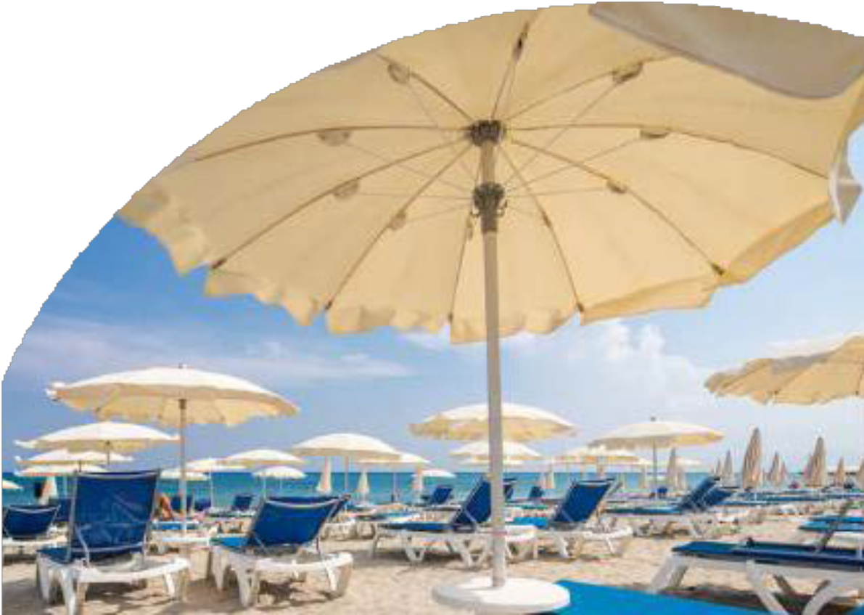

PER INFORMAZIONI

+39 06 98378037

[booking@4utravel.it](mailto:booking@4utravel.it) [www.4utravel.it](http://www.4utravel.it/)